День флага в нашей группе

Статью подготовила воспитатель
МАДОУ Д/С 4 Титова Юлия Сергеевна

День государственного флага в России каждый год отмечают 22 августа. День флага - сравнительно молодой праздник, посвященный государственной символике и современной истории России.
Первым бело-сине-красный стяг установил на своих судах Петр I. Император увлекался всем, что было связано с Голландией: историей страны, ее культурой, языком. И цвета российского триколора он тоже выбрал в соответствии с флагом Голландии — красно-бело-синим. В этом был практический толк. Три четверти всего европейского флота в то время были голландские суда. И Петр в практических соображениях использовал эти цвета, поскольку это позволяло российским кораблям быть более узнаваемыми и привлекательными, что продвигало торговлю.
Более 30 лет назад российский триколор вновь получил статус национального флага. Так, 22 августа 1991 года власти РСФСР постановили считать национальным стягом исторический флаг России, который тогда был описан как «полотнище с белой, лазоревой и алой полосами».
Так, 22 августа 1991 года бело-сине-красное полотнище впервые официально водрузили над зданием, находящимся в центре столицы, а точнее на Краснопресненской набережной. Речь идет о московском Белом доме. Дело в том, что в тот день, как говорилось выше, по решению Верховного Совета триколор начал считаться национальным флагом.
Вскоре после этого в нашей стране появился новый праздник — День государственного флага России. Установлен он был в 1994 году указом тогдашнего российского лидера и с тех пор отмечается в конце каждого лета — 22 августа.
В нашей группе прошли мероприятия посвященные «Дню Флага». С детьми были проведены беседы на данную тему. Мы рассмотрели символику Российской Федерации. В творческой мастерской дети сделали аппликацию «Флаг России» и приняли участие во флэшмобе «Российский Триколор». В родительском уголке и родительской группе были размещены консультации «День Флага России».
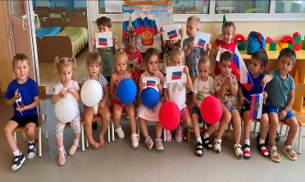

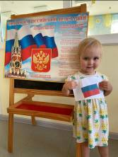

Используемые источники
1. https://lenta.ru/articles/2023/07/22/den_flaga/

2. https://www.kp.ru/family/prazdniki/den-gosudarstvennogo-flaga-rossii/

